Technisch ontwerp

RPM - Proftaak

|  |  |
| --- | --- |
| Versienummer: | v.1.0 |
| Auteur(s): | Ramon van Veghel, Philip Klok en Melanie Hoogenboom |
| Datum: | 21-05-2021 |

Inhoudsopgave

Versiebeheer 3

Inleiding 4

Over dit document 4

Over het project en de opdrachtgever 4

Applicatie componenten 4

Application flow 5

Functie: Login 5

Activity diagrams 6

Functie: functienaam 6

User Interface Design 7

Scherm: Login 7

Data(base) structuur 8

Akkoord opdrachtgever 9

# Versiebeheer

|  |  |  |  |
| --- | --- | --- | --- |
| Datum | Versie | Wie | Wijzigingen |
| 21-05-2021 | V1.0 | Ramon van Veghel |  |
| 27-05-2021 | V1.1 | Ramon van Veghel | Activity diagrams toegevoegd |
| 28-05-2021 | V1.2 | Ramon van Veghel | Laatste wireframe toegevoegd |
|  |  |  |  |

# Inleiding

## Over dit document

Het doel van het technisch ontwerp is om inzicht te krijgen in de verschillende technieken die gebruikt gaan worden bij het ontwikkelen van de gevraagde software. Daarnaast zal er een duidelijk beeld worden geschetst hoe de verschillende technieken met elkaar verbonden zijn.

Dit document is voor deze opdracht gemaakt zodat iedereen die betrokken is bij dit project, makkelijk zijn weg zal vinden in de al bestaande architectuur en softwarefuncties.

## Over het project en de opdrachtgever

Contactpersoon: Peter Nöcker  
Bedrijf: ROC Ter AA

ROC Ter AA is een school voor middelbaar beroeps onderwijs. Het probleem is dat veel mensen inspiratieloos zijn wat betreft eten en bereiden van eten. We gaan een website bouwen waarop mensen recepten kunnen vinden en plaatsen waardoor er makkelijk inspiratie opgedaan kan worden.

# Applicatie componenten

In dit hoofdstuk wordt de structuur van de onderliggende componenten schematisch weergegeven.

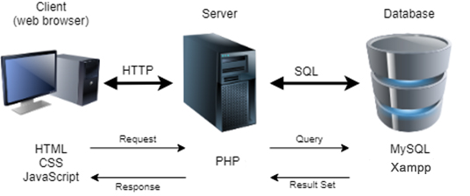

# Application flow

In dit hoofdstuk wordt per functie de application flow schematisch weergegeven en eventueel toegelicht.

Zie pdf.

# Activity diagrams

Zie PDF

# User Interface Design

Homepagina

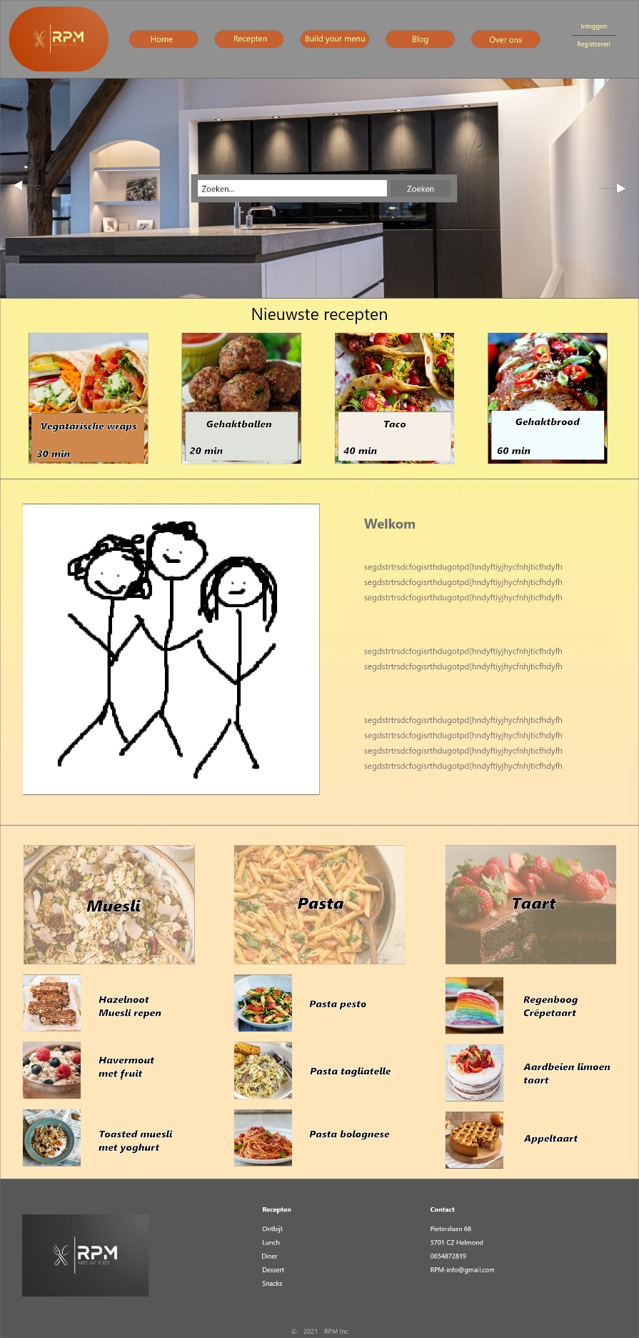

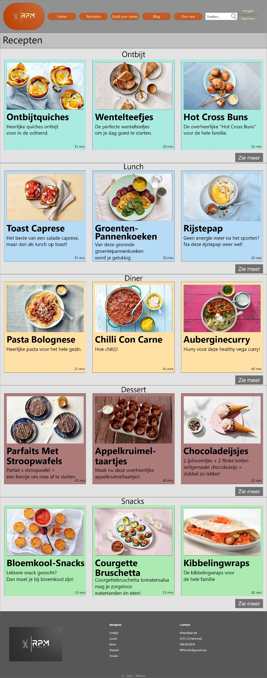Recepten

Enkel recept

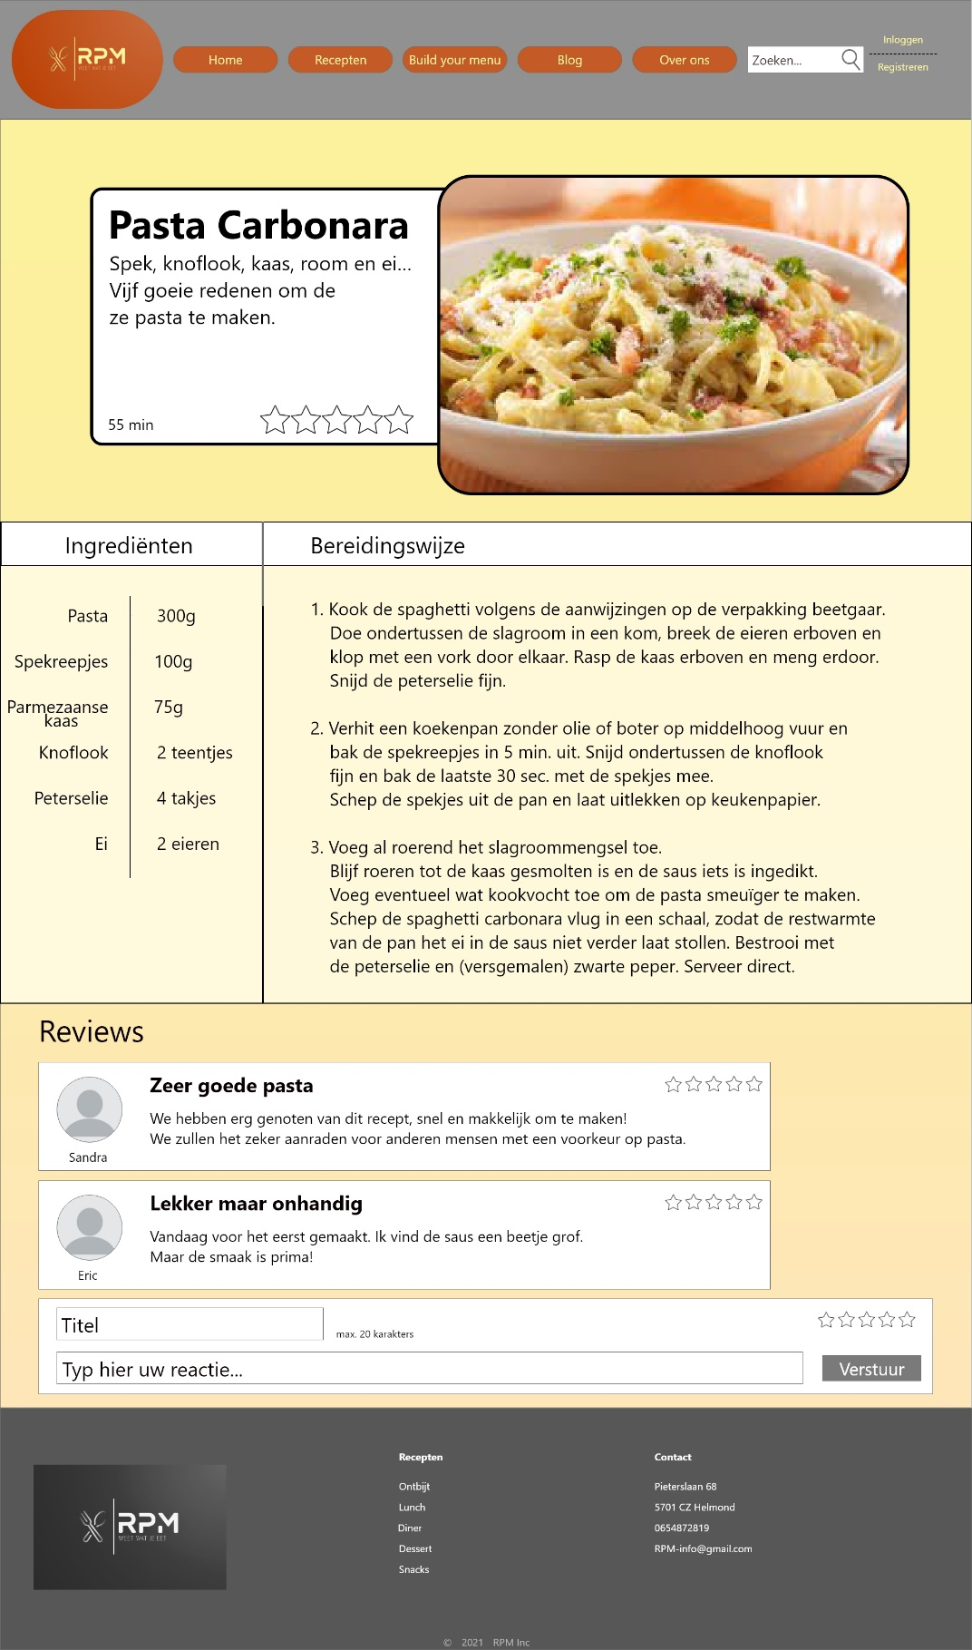

# Data(base) structuur

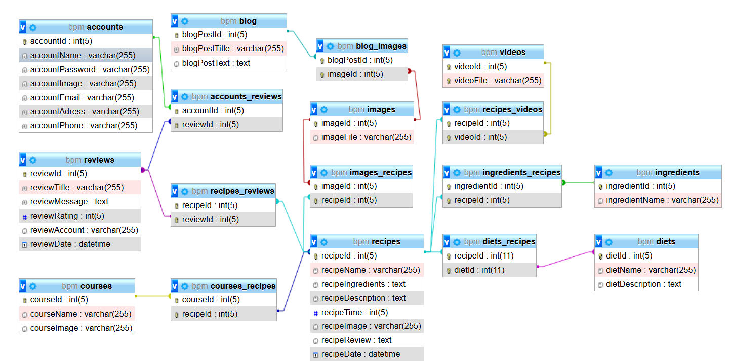

# Akkoord opdrachtgever

|  |  |
| --- | --- |
| Naam |  |
| Datum |  |
| Handtekening |  |